Atelier d’écriture
Nom de mon personnage : ________________________
Nom élève : ____________________________________
Classe 2nde
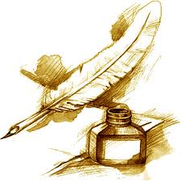
« A la découverte du Nouveau Monde… »
Fiche de français n°2
ACTE II : « D’étranges civilisations »
Après avoir raconté tes années de formation, ta vie sur mer, tu décides de te pencher sur la période de ta vie pendant laquelle tu as exploré ce mystérieux continent que l’on n’appelait pas encore « Amérique » mais qu’on ne prenait déjà plus pour les Indes. Tu avais alors 29 ans et tu avais soif de nouvelles rencontres : l’occasion s’est présentée de découvrir l’intérieur des terres avec un guide de choix, qui as-tu suivi ? Comment as-tu réagi face à ces civilisations si différentes de la tienne ? Avant de commencer ton récit, renseigne-toi sur ce que signifie le nom « altérité » :
________________________________________________________________________________________________________________________________________________________________________________________________________________________________________________________________________________________________________________________________________________________________________________________________________________________________________________

TITRE DU CHAPITRE II :
Paragraphe 1 : Portrait
Informations : portrait physique et moral qui met en valeur les différences avec les espagnols : habillement, comportement…
Contraintes d’écriture : il s’agit forcément d’un portrait mélioratif qui explique pourquoi tu as décidé de le/la suivre. Il doit être organisé : commence par l’impression d’ensemble (silhouette, vêtements) puis le visage et enfin le caractère. Le vocabulaire doit être élogieux et il faut utiliser au moins deux comparaisons.
Portrait physique :

Moral :

Organisation :

Voc. Mélioratif :

Comparaisons :

Paragraphe 2 : l’arrivée dans la capitale
Informations : nom de cette capitale, premières impressions, description de l’architecture et de l’organisation.
Contraintes d’écriture : ces villes sont très impressionnantes et très différentes des capitales européennes : ta surprise et ton émerveillement doivent se traduire par l’utilisation de phrases exclamatives, de tournures superlatives (très, -issime, le plus…).
Nom :
Architecture :

Organisation :

Surprise :

Exclama tions :

Surprise :

Exclamations :

Superlatifs :

Paragraphe 3 : le culte
Informations : noms des dieux, pratique religieuse.
Contraintes d’écriture : tu dois expliquer comment se pratique leur religion en insistant sur ta réaction. Pour ce faire, tu dois utiliser de nombreux mots et expressions appartenant au vocabulaire des émotions.
Noms :

Culte :

Réaction :

Richesse du vocabulaire :
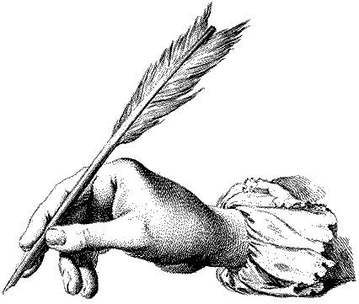
Dates des séances de travail
___________________________________________________________________________________________________

